Задание на каникулы
- Дорешать №№ 21-26 (по желанию) из Варианта 4 ГИА
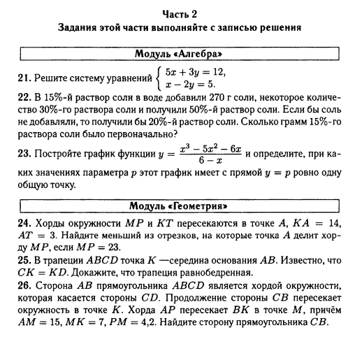

Решить домашнюю контрольную работу по геометрии (на двойном листе) - варианты 1 и 2 как обычно. Оценивать буду всё, оформление, аккуратность чертежей и записей и т.д. Решать всё, включая и задание 7.

